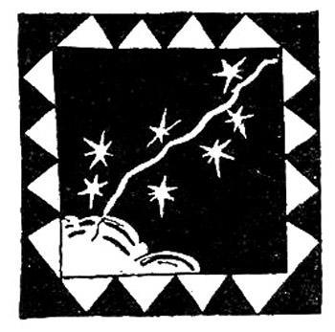 Как-то раз — а было то в стародавние времена — женщины пошли в лес собирать маис, но собрали всего лишь небольшую горсточку зерен. Печальные, они вернулись в деревню. Через несколько дней, взяв с собою одного из мальчиков, они снова пошли в лес, и на этот раз нашли много маиса. И тут же стали толочь, чтобы замесить хлеб для мужчин, которые скоро должны были вернуться с охоты.Но мальчик украл много маисовых зерен и, чтоб женщины не видали, насыпал в сосуды из бамбука, которые для того и принес.И он вернулся в свою хижину, и высыпал маис, и отдал старухе со словами:— Женщины остались в лесу, они месят хлеб. Замеси хлеб для меня, бабушка; я хочу съесть его и угостить других мальчиков.Старуха исполнила его просьбу, и, когда хлеб был готов, мальчики съели его. И тогда они отрезали старухе руки и язык, чтобы она не могла рассказать о краже. И они отрезали язык ручному попугаю с яркими перьями и выпустили на волю всех ручных птиц, какие только были в деревне.Но они боялись гнева своих отцов и матерей и потому решили бежать на небо. И вот они вышли из деревни, отправились в лес и стали звать колибри пьоддудду. Когда птица прилетела, они всунули ей в клюв конец толстой веревки, а другой конец привязали к лапе.И они сказали птице:— Лети и привяжи конец веревки, что у тебя в клюве, к лиане здесь, на земле, а тот конец, что у тебя в лапе, — к дереву там, на небе. И выбери самое толстое дерево из всех, что растут в небесном лесу.Птица сделала как они просили. И тогда мальчики стали один за другим подыматься по лиане, как по лестнице, и узлы лианы служили им вместо ступеней. А когда лиана кончилась, мальчики повисли на веревке, которую птица привязала к последнему узлу.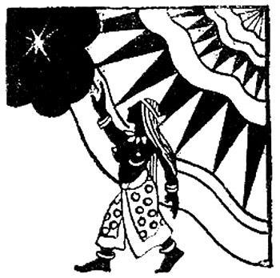Тем временем матери вернулись в деревню и, не найдя сыновей, спросили у старухи и у попугая:— Где наши сыновья? Где сыновья?Но ни старуха, ни попугай не отвечали.Одна из женщин взглянула в сторону леса и увидала веревку, конец которой терялся в тучах, и на веревке — длинную вереницу детей, взбиравшихся на небо.Женщина позвала других, и все побежали в лес и стали громко звать сыновей и ласково просить, чтоб те спустились назад, на землю. Но сыновья не захотели слушать и продолжали взбираться всё выше и выше. Тогда матери принялись плакать и сетовать и, плача, умоляли сыновей вернуться, чтобы снова счастливо зажить с ними вместе. Но сыновья оставались глухи к мольбам и, напротив, стали взбираться еще быстрее.И тогда женщины, видя, что просить бесполезно, сами принялись взбираться вверх по лиане, а когда лиана кончилась, стали взбираться по веревке, чтоб поскорее догнать сыновей.Мальчик, укравший маис, подымался последним и потому последним достиг неба. Вступив на небо, он глянул вниз и увидал на веревке длинную вереницу женщин. Тогда он обрезал веревку, и женщины попадали на землю кто куда и обратились в разных животных и диких зверей.А злые дети, в наказание за свою жестокость, осуждены с той поры ночи напролет смотреть на землю и каждую ночь вновь и вновь видеть то, что произошло с их матерями. Глаза этих злых детей и есть звезды.

